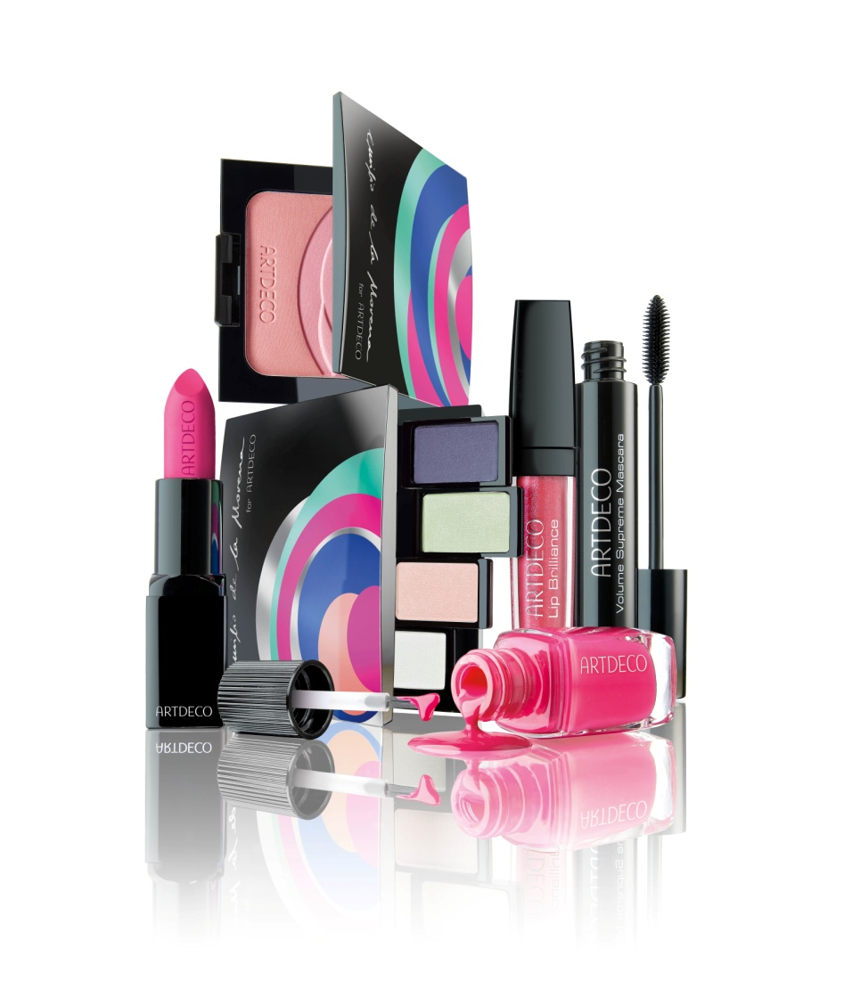
Santiago, Junio 2015
DBS Beauty Store presenta nueva
colección de ArtDeco

La nueva colección de ArtDeco “Beauty Meets Fashion” está inspirada en un enlace armónico entre la moda y la cosmética. Esta nueva colección ha sido elaborada en colaboración con el diseñador Emilio de la Morena.
Morena tuvo como principal labor desarrollar la Beauty Box de la colección como un homenaje al artista suizo Max Bill y su pintura de 1932 “Die grafische Reihen".

Emilio de la Morena, Director Creativo de la marca con el mismo nombre, fundó la empresa en 2005. Su arte combina la artesanía española con la estética de Londres. Su visión se basa en crear vestuario que adula a cada mujer resaltando la elegancia de la forma femenina.

Morena es parte del movimiento Bauhaus, el que fue fundado como una escuela de arte y hoy es considerado a nivel mundial como el hogar de la modernidad clásica. La primera colección de Emilio de la Morena ganó el premio “Nueva Generación“ en 2007 y fue comprada por el Museo Textil de Barcelona.

En la primavera Europea de 2015 Emilio de la Morena presenta su última colección en la Semana de la Moda 2015 en Londres que se destaca por sus colores rosa, sutil albaricoque, rosa vibrante y menta en colores pastel, lo que se refleja en esta colección de Art Deco donde cada sombra y colorete fue ideada por el diseñador.

La colección está compuesta por los siguientes productos:
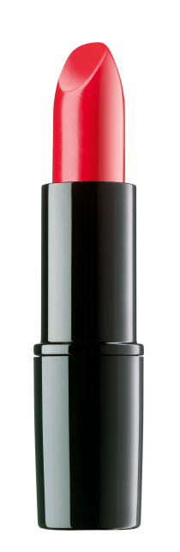
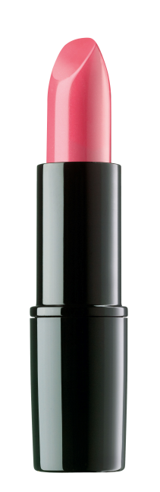
The refillable Double Finish, es una base con acabado mate con vitaminas E y filtros UV que se caracteriza por dejar una suave sensación aterciopelada en la piel. Esta es cremosa luego de la aplicación y, posteriormente, deja una ligera capa de polvo en la pie. Este producto es ideal para pieles mixtas.

La perfecta combinación de tres colores pasteles con un fino acabado es lo que entrega Blush Couture "creative expression". La textura ligera permite aplicar suavemente el colorete, que se compone de aceites minerales y están completamente libres de parabenos dejan un gran color de larga duración.

The Silky Eyeshadow pueden aplicarse con cuidado y suavidad. Para una mirada radiante en este otoño se presentan los hermosos No. 60 "pearly milky mint", No. 81 "pearly summer lilac", No. 95A "pearly soft pink" and in No. 109 "pearly snowdrop".

La edición limitada de Beauty Box Quattro es ideal para el almacenamiento de sombras de ojos siendo ideal para viajar. Cuando se combinan el The Beauty Box Quattro y el Blush Couture la unión artística.

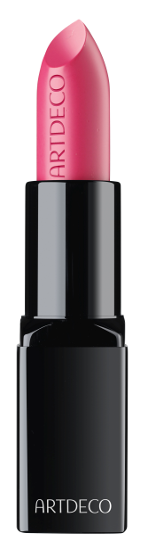
El Soft Eye Liner Waterproof es ideal para la intensificar las pestañas superiores y el contorno del párpado inferior. Gracias a su avanzada fórmula este lápiz es extremadamente durable, a prueba de manchas y resistente al agua

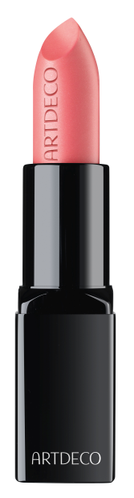
La nueva No. 1 "black" Volume Supreme Mascara ofrece un volumen intenso. El cepillo caleidoscópico flexible separa las pestañas perfectamente. La punta cónica estrecha del cepillo de goma permite aplicar máscara, incluso, en las pestañas más pequeñas. La “black" Volume Supreme Mascara tiene una duración de hasta 10 horas y es recomendada para personas con ojos sensibles o que utilizan lentes de contacto ya que ha sido testeado clínicamente y su compatibilidad con la piel se ha confirmado dermatológicamente.

Art Couture Lipstick deja un acabado perfecto y sensual. Su extracto natural nutre la piel delicada y la mantiene suave. Para este otoño se presentan los siguientes colores No. 268 "cream soft pink", No. 290 "cream pink water lilly".

La cremosa textura de The Perfect Color Lipstick protege la piel con ceras y aceites nutritivos. La vitamina E protege contra los radicales libres y la pérdida de humedad. El No. 01 "strawberry red", es un exuberante rojo fresa, y el No. 91A "soft pink", es un rosa brillante.

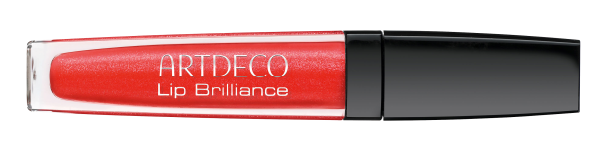
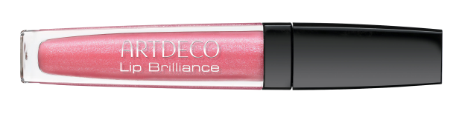
The Lip Brilliance con aplicador asegura una aplicación rápida. Con colágeno y ácido hialurónico encapsulado apoyan la firmeza de la piel de los labios. El Lip Brillance se encuentra en dos colores No. 03 "brilliant strawberry red" y No. 62 "brilliant soft pink
The Art Couture Nail Lacquer, es un esmalte de alta tecnología con larga duración y gran brillo por sus ingredientes patentados. El alto contenido de pigmentos garantiza colores ricos con alta opacidad. Una de las características es su rápido secado. Gracias a la longitud, anchura y el redondeo de la brocha de alta calidad gracias a sus fibras Tynex, entrega una alta precisión y uñas pintadas impecables. Por otra parte, gracias a sus principios activos como Amino-péptidos, pantenol, vitaminas A, C y E, phycocorail y el extracto de algas hidratantes mejora la estructura de la uña.

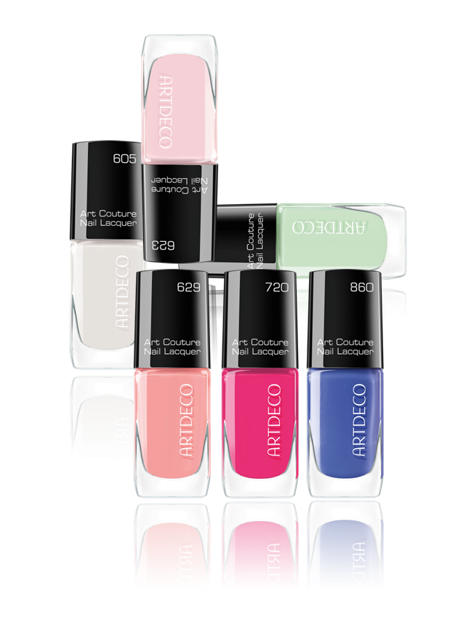
Estos nuevos productos de Art Deco puedes encontrarlos en los principales DBS Beauty Store del país.

DBSbeautystore @DBSbeauty_store

